KLASA: 944-01/23-01/4
URBROJ: 2176-4-01-23-2
Novska, … studenoga 2023.
PRIJEDLOG

Temeljem članka 103. stavka 2. Zakona o cestama (“Narodne novine” broj 84/11, 22/13, 54/13, 148/13, 92/14, 110/19, 144/21, 114/22 i 4/23) i članka 36. Statuta Grada Novska (Službeni vjesnik broj: 8/21), a u svezi članka 35. Zakona o vlasništvu i drugim stvarnim pravima (“Narodne novine” broj 91/96, 68/98, 137/99, 22/00, 73/00, 129/00, 114/01, 79/06, 141/06, 146/08, 38/09, 153/09, 143/12 i 152/14) Gradsko vijeće Grada Novske na …. sjednici održanoj …… 2023. godine, donijelo je

O D L U K U
o ukidanju statusa javnog dobra u općoj uporabi na kč.br. 1788/2 u k.o. Novska

I.

Ukida se status javnog dobra u općoj uporabi u neotuđivom vlasništvu Grada Novske na nekretnini kč.br. 1788/2 ULICA, ULICA STJEPANA RADIĆA, površine 104 m², upisana u zk.ul. 2342 k.o. Novska kao javno dobro u općoj uporabi u neotuđivom vlasništvu jer je trajno prestala potreba korištenja dijela nerazvrstane ceste.
II.

Temeljem ove Odluke, Općinski sud u Kutini, Zemljišnoknjižni odjel Novska, na nekretnini iz članka 1. ove Odluke, izvršit će brisanje statusa javnog dobra u općoj uporabi i upis prava vlasništva na ime i u korist Grada Novske.
III.

Ova Odluka stupa na snagu danom donošenja, a objavit će se u „Službenom vjesniku Grada Novske“.

SISAČKO-MOSLAVAČKA ŽUPANIJA
GRAD NOVSKA
GRADSKO VIJEĆE

KLASA: 944-01/23-01/4
URBROJ: 2176-4-01-23-2
Novska, …… 2023.
PREDSJEDNIK

Ivica Vulić

OBRAZLOŽENJE
1. Pravna osnova
Pravnu osnovu za donošenje predmetne odluke čini odredba članka 103. stavka 2. Zakona o cestama (“Narodne novine” broj 84/11, 22/13, 54/13, 148/13, 92/14, 110/19, 144/21, 114/22 i 4/23), dalje: Zakon o cestama, koja određuje da odluku o ukidanju statusa javnog dobra u općoj uporabi nerazvrstane ceste ili njezinog dijela donosi predstavničko tijelo jedinice lokalne samouprave.

Odredbom članka 103. stavka 1. Zakona o cestama određeno je da kada je trajno prestala potreba korištenja nerazvrstane ceste ili njezinog dijela može joj se ukinuti status javnog dobra u općoj uporabi, a nekretnina kojoj prestaje taj status ostaje u vlasništvu jedinice lokalne samouprave.

Nadalje, odredbom članka 36. Statuta Grada Novske („Službeni vjesnik“ broj 8/21) određeno je da je Gradsko vijeće Grada Novske predstavničko tijelo građana i tijelo lokalne samouprave koje donosi odluke i akte u okviru prava i dužnosti Grada Novske, te obavlja i druge poslove u skladu sa Ustavom, Zakonom i ovim Statutom.

2. Pitanja koja se uređuju, te cilj koji se želi postići donošenjem Odluke

Nekretnina označena kao kč.br. 1788/2 ULICA, ULICA STJEPANA RADIĆA, površine 104 m², upisana je u zk.ul. 2342 k.o. Novska kao javno dobro u općoj uporabi u neotuđivom vlasništvu Grada Novske, a u naravi je nerazvrstana cesta – Ulica Stjepana Radića oznake NC041 sukladno bazi podataka o nerazvrstanim cestama Grada Novske.

Prema odredbi članka 35. stavka 2. Zakona o vlasništvu i drugim stvarnim pravima (“Narodne novine” broj 91/96, 68/98, 137/99, 22/00, 73/00, 129/00, 114/01, 79/06, 141/06, 146/08, 38/09, 153/09, 143/12, 152/14, 81/15 i 94/17), dalje: Zakon o vlasništvu, ovlasti za raspolaganje, upravljanje i korištenje stvarima u vlasništvu jedinica lokalne i područne (regionalne) samouprave imaju tijela jedinica lokalne i područne (regionalne) samouprave određena propisom o ustrojstvu lokalne i područne (regionalne) samouprave, osim ako posebnim zakonom nije drukčije određeno.
Prema članku 35. stavku 2. Zakona o vlasništvu namjenu stvari u vlasništvu Republike Hrvatske određuje zakon ili državno tijelo koje je za to nadležno na temelju zakona, dok će se prema članku 35. stavku 8. istog zakona na pravo vlasništva jedinica lokalne samouprave i jedinica područne (regionalne) samouprave na odgovarajući način primjenjivati pravila o vlasništvu Republike Hrvatske, ako što drugo nije određeno zakonom, niti proizlazi iz naravi tih osoba.

Tijelo nadležno za određivanje namjene nekrenine kč.br. 1788/2 ULICA, ULICA STJEPANA RADIĆA, površine 104 m², upisana u zk.ul. 2342 k.o. Novska, dalje: predmetna nekretnina, je Gradsko vijeće Grada Novske koje je na 12. sjednici održanoj 12. rujna 2022. godine donijelo Odluku o VI. izmjenama i dopunama Odluke o donošenju Urbanističkog plana uređenja Grada Novske (“Službeni vjesnik” broj 65/22). Odlukom je promijenjena namjena predmetne nekretnine iz javne prometne površine u stambenu namjenu (S1) uz obrazloženje da je proširenje javne prometne površine, odnosno nerazvrstane ceste - Ulice Stjepana Radića nastalo kao rezultat spleta okolnosti, te je u prometnom pogledu potpuno nepotrebno i nelogično. Proširenje Ulice Stjepana Radića se u naravi koristilo za parkiranje kamiona, odlaganje otpada i slične neprimjerene aktivnosti. Upravni odjel Sisačko-moslavačke županije za prostorno uređenje graditeljstvo i obnovu – Ispostava Novska
28. rujna 2023. donio je rješenje o utvrđivanju građevne čestice (KLSA: UP/I-350-05/23-05/000002, URBROJ: 2176-08-01/4-23-0006) čijom izrekom je utvrđeno da građevnu česticu odnosno zemljšte nužno za redovitu uporabu građevine čine kč.br. 1780 i dio kč.br. 1788 k.o. Novska sukladno kopiji katastarskog plana koja čini sastavni dio rješenja. Dio kč.br. 1788 k.o. Novska je po provedenom parcelacijskom elaboratu evidentiran u zemljišnoj knjizi za k.o. Novska kao nekretnina kč.br. 1788/2.

Iz svega prethodno navedenoga proizlazi da je trajno prestala potreba korištenja dijela nerazvrstane ceste NC041 Ulica Stjepana Radića, oznake kč.br. 1788/2 k.o. Novska, površine 104 m² , te se predlaže ukidanje statusa javnog dobra u općoj uporabi na predmetnoj nekretnini.

Temeljem Odluke o ukidanju statusa javnog dobra, izvršit će se brisanje statusa javnog dobra i upis prava vlasništva na ime i u korist Grada Novske u zemljišnoj knjizi za katastarsku općinu Novska pri Zemljišnoknjižnom odjelu Novska.

3. Podaci o financijskim sredstvima potrebnim za provođenje Odluke i način osiguranja istih

Za provođenje ove odluke nije potrebno osiguravati posebna sredstva u proračunu Grada Novske.

Slijedom iznesenog, predlagatelj predlaže da Gradsko vijeće Grada Novska raspravi i usvoji dostavljeni prijedlog Odluke.

PROČELNIK

Mišo Tušek, dipl. ing. geod.
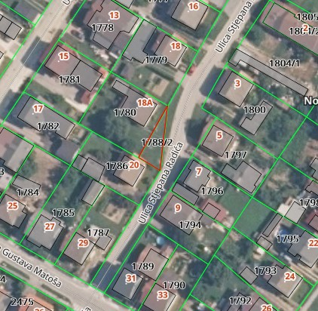

Grafički prikaz 1. Položaj kč.br. 1780 i kč.br. 1788/2 k.o. Novska (preuzeto s portala Državne geodetske uprave www.geoportal.dgu.hr)

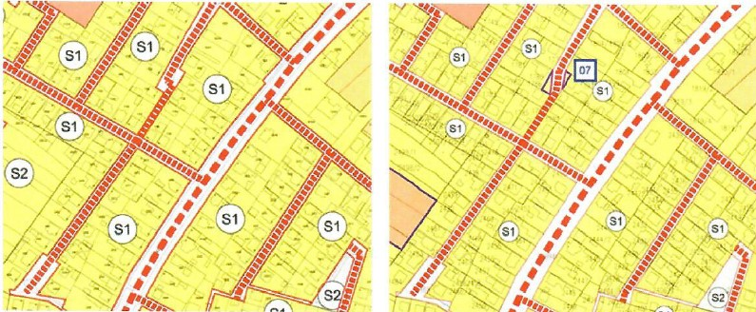

Grafički prikaz 2. Prikaz kč.br. 1788/2 u Urbanističkom planu uređenja Grada Novske - isječak iz Odluke o VI. izmjenama i dopunama Urbanističkog plana uređenja Grada Novske („Službeni vjesnik“ broj 8/21).

